**Nom du fichier :**

INC-N1_TOUS_TOUS_COMET_Réinstallation COMET

# PRÉREQUIS / HABILITATION

|  |  |
| --- | --- |
| **Accès RemoteControl_MECM** | **Oui** |
| **Durée de réalisation estimée** | **10 mn** |

# PARAMÈTRE D’ENTRÉE

**Liste des différents paramètres nécessaires à la réalisation de la procédure :**

**Accès au poste de l’utilisateur.**

# Impact

|  |  |  |
| --- | --- | --- |
| **Service non impacté** | **Service dégradé** | **Service indisponible** |
|  | **X** | **X** |

**Liste des impacts liés à la réalisation de procédure :**

**Cette procédure peut s’appliquer lors des dysfonctionnements de COMET. Le service est impacté en fonction de la typologie de l’incident.**

# Points importants

**Lister les points notables majeur à connaitre avant d’appliquer**

La plupart des problèmes Comet lié au poste de travail sont résolus en vidant les caches et en réinstallant Comet.

# PROCÉDURE À DÉROULER

Une fois la main prise sur le poste :

1. Supprimer le dossier : **C:\Temp\Comet_PROBTP\EXP**
2. Supprime le dossier : **C:\Users\pbXXXXX\AppData\Local\JxBrowser**

PBXXXXX : à remplacer par le PB de l’utilisateur.

1. Renommer le dossier **C:\Produits\Comet_PROBTP\EXP** en **EXP.old**
2. Dans le menu démarrer exécuter 3400. Initialisation de poste :

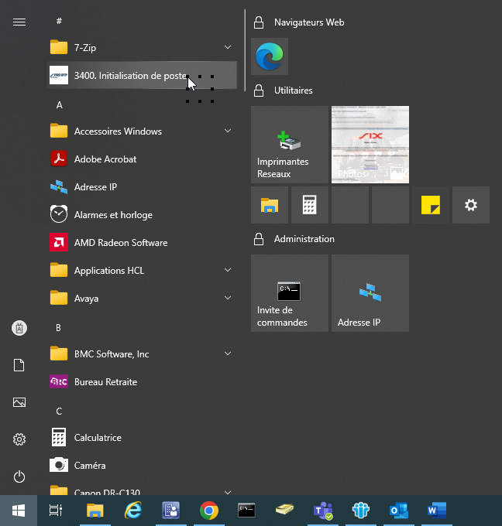

1. Une fois terminé, lancer Comet.
2. Si l’initialisation ne fonctionne pas, copier le dossier :

**X:\Comet\EXP**

Vers

**C:\Produits\Comet_PROBTP\EXP**

1. Une fois terminé, lancer Comet.
2. Si Comet s’ouvre correctement : supprimer le dossier C:\Produits\Comet_PROBTP\EXP.old

# VÉrification

**Liste des vérifications à effectuer :**

**1.** Comet s’ouvre correctement

**2.** L’incident de base est résolu.

# En cas d’Échec

1. En cas d'échec transférer le ticket chez DIPI-APO-N2

Note : Pas d’astreinte concernant cet incident, escalade par les circuits HO.